ТЕХНИЧЕСКОЕ ЗАДАНИЕ

на Монтаж ЛВС КДК 2-й этаж4 линии в ТП, приемник 4 линии, Новоселье 4 линии в 2043, Гинекология 6 линии в кабинеты УЗИ, Лаборатория 3 линии для нового анализатора

Дата создания: 14.10.2026

История изменений

Дата | Версия документа | Кем создано
14.10.2026 |  | И. Мартынов | Создание

- Наименование выполняемых работ: монтаж высокоскоростной линии оптической связи.
- Целевое расположение линий ВОЛС и ЛВС указано в приложениях к настоящему техническому заданию.
- Объем выполняемых работ:
  - Ул. Михайловская д.2 . 1й этаж Приемник:
    - прокладка 4 линий от ящика в кабинеты согласно задания (Приложение №1);
    - расключение 2х двойных розеток (розетки поставщика), заведение в патч панель в ящике
  - Ул. Михайловская д.2 . 2й этаж Лаборатория:
    - прокладка 3 линий от ящика в кабинеты согласно задания (Приложение №2);
    - расключение 2х двойных розеток (розетки поставщика), заведение в патч панель в ящике
  - КДК -Еленинская улица, д.13, лит. И 2й этаж. Помещение № 240 (Тепловой пункт):
    - прокладка 4 линий от ящика в кабинеты согласно задания (Приложение №3);
    - расключение 2х двойных розеток (розетки поставщика), обжимка в ящике
  - Поликлиника в гп.Новоселье, 2й этаж. Помещение № 2043 (Кабинет спортивной медицины):
    - прокладка 4 линий от ящика в кабинеты согласно задания (Приложение №4);
    - расключение 2х двойных розеток (розетки поставщика), заведение в патч панель в коммутаторной;
  - Иликовский пр., д 1/3В Гинекология.
    - прокладка 6 линий от ящика в кабинеты №39 и №68 согласно задания (Приложение №5);
    - расключение 3х двойных розеток (розетки поставщика), заведение в патч панель

- Место выполнения работ:
  - Главный корпус - 198412, г.Санкт-Петербург, город Ломоносов, Михайловская улица, д.2, лит. А
  - КДК -198412, г.Санкт-Петербург, город Ломоносов, Еленинская улица, д.13, лит. И
  - Гинекологическое отделение - 198412, г.Санкт-Петербург, город Ломоносов, Иликовский проспект, д.1/3, лит. В
  - Поликлиника в гп.Новоселье наб. реки Киккенки, д.7

- Сроки (периоды) выполнения работ: приступить к работе не позднее следующего календарного дня со дня подписания договора.

Выполнить работы, предусмотренные договором, не позднее 14 календарных дней.
- Цели использования результатов работ: создание СКС (структурированной кабельной системы) (далее Системы).
- Условия выполнения работ:

Все оборудование и материалы должны иметь соответствующие сертификаты, подтверждающие соответствие товара, работ, требованиям, установленным законодательством РФ, если в соответствии с законодательством РФ установлены требования к таким товарам, работам. Оборудование и материалы, подлежащие сертификации на пожарную безопасность должны иметь соответствующие сертификаты соответствия ГОСТ, пожарной безопасности.

Качество выполняемых работ должно подтверждаться наличием у подрядчика Сертификата ГОСТ Р ИСО (ISO 9001:2008).

Прокладку кабельных линий систем на объекте выполнять следующими способами:

- в помещениях с подвесными потолками – над подвесными потолками в ПВХ гофрированных трубах;

- в помещениях без подвесных потолков - в ПВХ кабель-каналах;

- спуски к периферийному оборудованию от подвесных потолков выполнить в ПВХ кабель-каналах.
- Общие требования к выполнению работ:
  - Работы должны быть выполнены в соответствии с:

ГОСТ 24.104-85. Единая система стандартов автоматизированных систем управления. Автоматизированные системы управления. Общие требования.

ГОСТ 34.201-89. Информационная технология. Комплекс стандартов на автоматизированные системы. Виды, комплектность и обозначение документов при создании автоматизированных систем.

ГОСТ 34.602-89. Информационная технология. Комплекс стандартов на автоматизированные системы. Техническое задание на создание автоматизированной системы.

ГОСТ 34.601-90. Информационная технология. Комплекс стандартов на автоматизированные системы. Автоматизированные системы. Стадии создания.

Международный стандарт ISO 11801. Информационная технология. Общие требования к кабельным системам зданий (Information technology - Generic cabling for customer premises).

Стандарт TIA/EIA-568A. Прокладка телекоммуникационных кабельных линий в коммерческих зданиях (Commercial Building Telecommunications Cabling Standard).

Стандарт EIA/TIA-569. Требования к прокладке телекоммуникационных линий, кабелепроводам и техническим помещениям в коммерческих зданиях (Commercial Building Standard for Telecommunications Pathways and Spaces).

Стандарт TIA/EIA-607 Требования к заземлению и электрическим соединениям телекоммуникационных систем коммерческих зданий (Commercial Building Grounding and Bonding Requirements for Telecommunications).

ГОСТ 12.1.030-81. Электробезопасность. Защитное заземление, зануление.

ГОСТ 12.1.013-78. Строительство. Электробезопасность.

СНиП 2.08.02-89* «Общественные здания и сооружения», СНиП 12.03-2001 «Техника безопасности в строительстве» и СНиП * «Пожарная безопасность зданий и сооружений», СНиП «Безопасность труда в строительстве. Часть 1. Общие требования»; СНиП «Безопасность труда в строительстве. Часть 2. Строительное производство», СНиП «Естественное и искусственное освещение», СНиП 3.05.06.-85 «Электротехнические устройства», ГОСТ Р 50571.1597 «Электропроводки», ГОСТ 12.2.007.0-75 «Система стандартов безопасности труда. Изделия электротехнические. Общие требования безопасности», ГОСТ Р 50571.1-93 «Электроустановки зданий. Основные положения», ГОСТ Р 50571.2-94 «Электроустановки зданий. Часть 3.Основные характеристики», ГОСТ Р 50571.3-94 «Электроустановки зданий. Часть 4. Требования по обеспечению безопасности», ГОСТ «Соединения контактные электрические. Классификация. Общие технические требования», СП 3.13130.2009 «Система оповещения и управление эвакуацией при пожаре», СП 5.13130.2009. «Системы противопожарной защиты. Установки пожарной сигнализации и пожаротушения автоматические», СП 6.13130.2009 «Системы противопожарной защиты. ЭЛЕКТРООБОРУДОВАНИЕ. Требования пожарной безопасности», РД 78.145-93 «Руководящий документ. Системы и комплексы охранной, пожарной, охранно-пожарной сигнализации. Правила производства и приемки работ», ФЗ № 000 «Технический регламент о требованиях пожарной безопасности».
  - По окончании монтажа Системы, Подрядчик обязан провести комплексное тестирование системы (комплексные испытания).
  - Для комплексного тестирования системы должны быть использованы совокупности аппаратных и программных средств, которые позволят осуществить диагностику и сертификацию кабельной проводки.
  - Тестирование линий СКС производится в соответствии со стандартом ANSI/TIA/EIA 568B или ISO/IEC 11801: 2002 для кабельных систем зданий и информационного бюллетеня TSB-67 на соответствие категории Cat5е.
  - Гарантия на Систему должна предоставляться Производителем компонентов Систем.
  - Заказчик производит контроль качества выполняемых работ и используемых материалов в течение всего периода проведения монтажа.
- Требования к качеству работ, в том числе технология производства работ, методы производства работ, организационно-технологическая схема производства работ, безопасность выполняемых работ:

ЛВС может включать в себя следующие элементы:

- информационные розетки типа RJ-45;

- пассивное сетевое (коммутационное) оборудование;

- информационные кабели, соединяющее коммутационное оборудование и информационные розетки;

- соединительные кабели (патч-корды) для подключения компьютеров к информационным розеткам;

- соединительные кабели (патч-корды) для подключения активного оборудования к коммутационному оборудованию;

- соединительные кабели (патч-корды) для подключения активного оборудования между собой;

- соединительные кабели (патч-корды) для подключения коммутационного оборудования к телефонным коммутационным панелям;

- коммутаторы 48 портов;

- коммутаторы 16 портов;

- патч-панели;

- необходимые элементы распределительной системы (короба, закладные трубы, лотки и т. д.).

Монтаж пассивного сетевого (коммутационного) оборудования произвести в шкафах коммутации.

Необходимо провести тестирование уже имеющихся линий связи, при необходимости заменить их.

Кабели должны быть проложены:

-информационные - в лотках за фальш-потолком, в коробе и трубе гофрированной.

ЛВС должна поддерживать разные типы сигналов: ЛВС здания, телефонная и другие сети в пределах здания.

Пропускная способность ЛВС должна поддерживать скорость до 1Гбит/с.

В связи с большим разнообразием Объектов информационных технологий и телефонной техники, подключаемой к активному коммутационному оборудованию, ЛВС должна быть универсальной, то есть позволяющей на любом рабочем месте подключить любое устройство или комплекс устройств.

Горизонтальная кабельная система должна иметь топологию "звезда", где каждая розетка на рабочем месте соединяется с центром коммутации.

Для монтажа использовать кабель категории Cat5е.

Каждое рабочее место оборудуется 2-мя информационными розетками (портами) категории Cat5е.

Все пассивное оборудование ЛВС должно соответствовать категории Cat5е.

Все информационные точки подключения оборудования должны пройти тестирование на соответствие категории Cat5е линии связи от информационной розетки (коммутационной панели) до коммутационной панели.

Кабельная система должна быть максимально гибкой к перекоммутации в магистральных линиях. Кабели и разъемы горизонтальной (вычислительной и телефонной) сети должны быть унифицированы для обеспечения возможности быстрой перекоммутации.

Прокладка информационных кабелей должна быть произведена скрытым методом (в коробе, в подготовке пола, за фальш-потолком, в лотках, в кабель-каналах, по закладным трубам или иным скрытым способом).

Порты коммутационных панелей и информационные розетки должны иметь четкую, понятную маркировку, отражающую расположение рабочих мест.

Коммутационные кабели должны иметь маркировку с двух сторон на расстоянии 200+20мм от разъемов RJ45, совпадающую с маркировкой портов. При этом маркировка, осуществляемая на монтажных панелях должна обеспечивать однозначную и уникальную идентификацию места расположения противоположного конца кабеля.

Горизонтальные кабели должны быть непрерывными на всем протяжении от рабочего места до коммутационного шкафа.

Доступ кабеля осуществляется через стены, колонны, потолки или пол.

Радиус изгиба кабельных трасс не должен вызывать изгиб установленного кабеля с радиусом менее 25 мм.

Кабельные пространства, предназначенные для размещения запаса кабеля, консолидационных точек или многопользовательских телекоммуникационных розеток, должны обеспечивать место для компенсации механического напряжения, размещения точек терминирования и хранения запаса кабелей горизонтальной системы.

Отсек для хранения запаса кабеля и заполнение кабельной трассы не должны влиять на радиус изгиба и качество терминирования кабеля коннектором.

Кабель должен прокладываться с запасом не менее 1 м в телекоммуникационном шкафу, и не менее 0,5 м на рабочем месте.

Система и ее составные части должны обеспечивать устойчивость к воздействию механических, климатических и других факторов.

Устанавливаемое оборудование должно быть безопасно при эксплуатации для лиц, соблюдающих правила обращения с ним.

Для прокладки магистралей рабочих помещениях применять короба ПВХ. Прокладку в коридорах и в залах приема граждан вести скрытым методом.

Для коробов ПВХ предусмотреть не менее шести точек крепления на два метра длины короба, для коробов меньшего сечения крепление производится не менее чем в пяти точках на два метра длины. Точки крепления короба располагаются в шахматном порядке.

При прокладке информационного кабеля ЛВС в непосредственной близости с электрическим кабелем, расстояние между ними должно соответствовать требованиям, предъявляемым к ЛВС, аттестуемым на категорию 6е.
- Порядок сдачи и приемки результатов работ: Подрядчик не позднее 3-х рабочих дней после завершения работ представляет Заказчику акт о приемке выполненных работ и справку о стоимости выполненных работ и затрат, которые должны быть подписаны Заказчиком в течении 5-ти рабочих дней с момента его получения. При отказе одной из сторон от подписания акта, в нем делается отметка об этом, и акт подписывается другой стороной.

В случае предоставления Заказчиком обоснованного отказа от подписания акта о приемке выполненных работ стороны в течении одной рабочей недели составляют двусторонний акт с перечнем необходимых доработок, сроков их выполнения. В случае уклонения Подрядчика от участия в составлении такого акта, акт составляется Заказчиком самостоятельно.

На Подрядчике лежит риск случайного уничтожения и повреждения выполненных работ до момента окончательной их сдачи Заказчику, кроме случаев, связанных с обстоятельствами непреодолимой силы.
- Требования по сроку гарантий качества на результаты работ: Гарантийный срок на выполненные работы устанавливается 60 месяцев с даты передачи результата работ по акту о приемке выполненных работ. Гарантийный срок на материалы и оборудование составляет 36 месяцев со дня подписания акта о приемке выполненных работ.

Приложение №1
К Техническому заданию

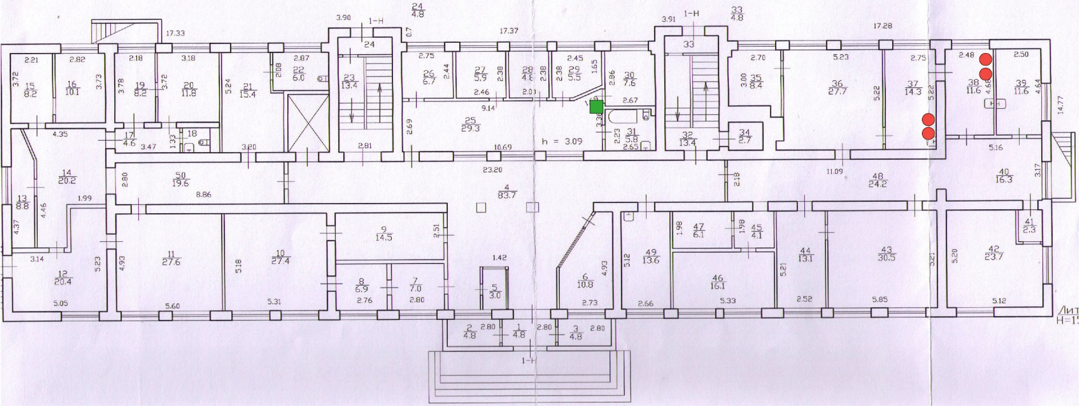

Приложение №2
К Техническому заданию
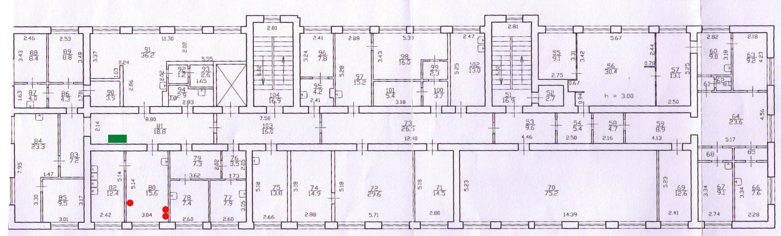

Приложение №3
К Техническому заданию
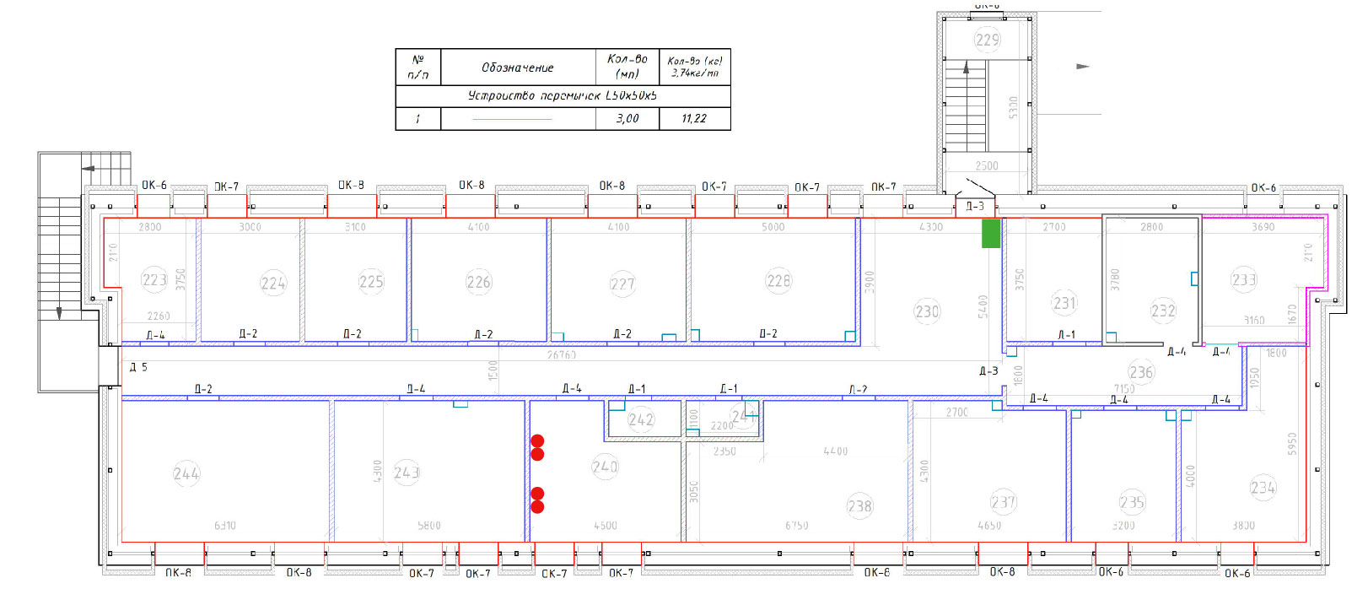

Приложение №4
К Техническому заданию

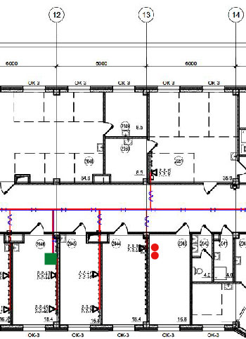

Приложение №5
К Техническому заданию


